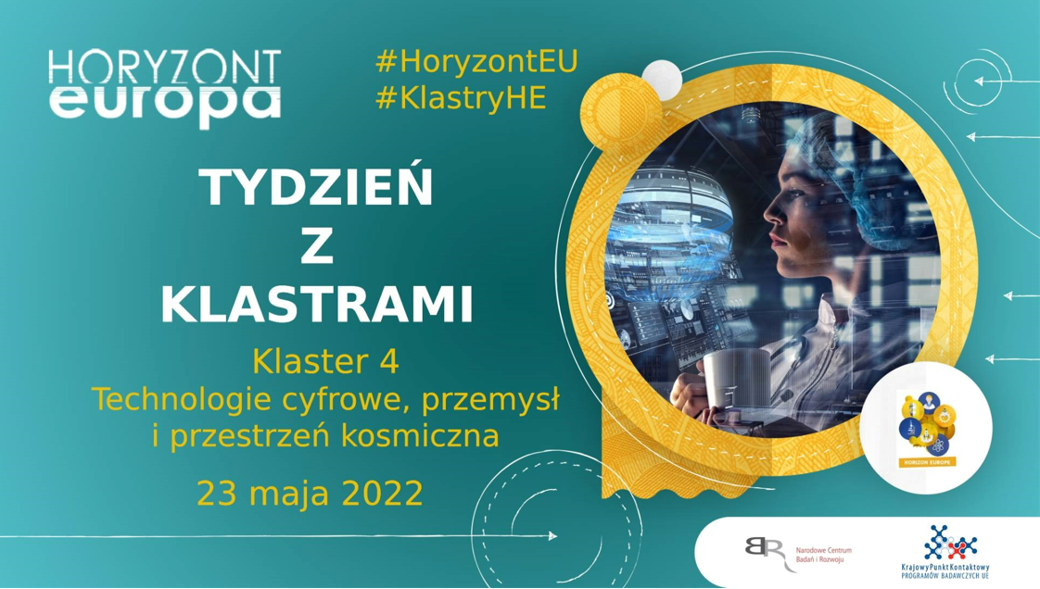

Agenda spotkania
10:00 – 13:00
Otwarcie
10.00 – 10.05 | Otwarcie spotkania | Moderator - Małgorzata Kapica
10.05 – 10.10 | Powitanie | Dyrektor Krajowego Punktu Kontaktowego Magdalena Bem-Andrzejewska
10.10 – 10.15 | Klaster 4 w strukturze Programu Horyzontu Europa | Dr Piotr Świerczyński
SPACE
10.15 – 10.25 | Wprowadzenie do konkursów SPACE w HE | Maciej Sławiński
10.25 – 10.55 | Konkursy Space 2022 w HE. Finansowanie technologii kosmicznych z EUSPA. | Justyna Redelkiewicz
10.55 – 11.15 | Konkursy HE w ramach partnerstwa EUSST | Dr Anna Kowalewska
11.15 – 11.20 | Partnerstwo kosmiczne w programie Horyzont Europa | Dr Piotr Świerczyński
11.20 – 11.30 | Przerwa
DIGITAL
11.30 -11.45 | Bieżące tematy konkursów 2022 oraz spodziewane kierunki badawcze na lata 2023-2024 w obszarze DIGITAL | Małgorzata Szołucha / Mirosław Raba
11.45 – 12.00 | Partnerstwa europejskie i otwarte konkursy w ramach Partnerstw instytucjonalnych | Małgorzata Szołucha / Mirosław Raba
INDUSTRY
12.00 – 12.15 | Inicjatywa materiałowa Manifesto 2030 | Dr inż. Jarosław Piekarski/ Małgorzata Kapica
12.15 – 12.30 | Spodziewanie kierunki badawcze w konkursach 2023-2024 w obszarze INDUSTRY | Dr inż. Jarosław Piekarski/ Małgorzata Kapica
Podsumowanie
12.30 – 12.55 | Jak zacząć przygodę z Horyzontem Europa. Praktyczne spojrzenie na zainicjowanie projektu w ramach Klastra 4 | Aleksandra Ihnatowicz, Mirosław Raba
12.55 – 13.00 | Podsumowanie i zamknięcie spotkania | Moderator – Małgorzata Kapica

